**Obchodná prevádzka – príprava ,skladovanie a predaj tovar**

**Február 2021**

**Obchodná prevádzka I. ročník**

**Téma : Význam upratovania.**

**Význam upratovania.**

Každý majiteľ firmy a manažér vie, že aj upratovanie má veľký význam pre prosperitu spoločnosti. Čistý a svieži vzhľad pracovných priestorov je pre existujúcich, ako aj pre potenciálnych klientov príťažlivejší. Ak sa tiež uplatnia pravidlá správnej hygieny.

Zamedzí sa tak rôznym nebezpečenstvám, ako je:

* Zamedzenie porušenia obalov u balených potravín,
* Oddelenie surových a vysoko rizikových potravín vo všetkých fázach manipulácie, aby sa zabránilo kríženiu ciest,
* Zabezpečenie podmienok uchovávania odpadov a ich pravidelná likvidácia,
* Kontrola aktuálneho stavu používaných pomôcok,
* Dodržiavanie čistoty,
* Upratovanie a čistenie, vykonávanie dezinfekcie priestorov, povrchov, zariadení a pomôcok,
* Vykonávanie účinnej kontroly výskytu škodcov (pravidelné sledovanie a znemožňovanie ich výskytu v prevádzke).

**Obchodná prevádzka – príprava ,skladovanie a predaj tovar**

**Február 2021**

**Obchodná prevádzka II. ročník**

**Téma : Požiadavka na racionalizáciu prác a manipuláciu s tovarom.**

**Záručná doba, označovanie tovaru.**

**Požiadavky na racionalizáciu prác a manipuláciu s tovarom.**

Manipulácia je zaobchádzanie s niečím, postup tvorby alebo výroby, úprava tovaru.

**Zásady manipulácie:**

**- pri manipulácii s tovarom dbáme na to, aby sme tovar nepoškodili, nerozbili,**

**- dodržiavame obmenu zásob,**

**- s tovarom manipulujeme podľa druhu na určené miesto,**

**- pri manipulácii s tovarom na paletu ukladáme, ťažký tovar dole a ľahší hore,**

**- tovar, ktorý prijíma cudzie pachy ukladáme oddelene,**

**- s tovarom manipulujeme bezpečne,**

**- tovar vždy kladieme na paletu pre ľahšiu manipuláciu,**

**- tovar nekladieme na podlahu, nesmie sa dotýkať stien.**



**Záručná doba, označovanie tovaru.**

**Záručná doba: je 24 mesiacov(2 roky), pri potravinárskom tovare 8 dní, pri predaji krmív 3 týždne a pri predaji zvierat 6 týždňov. Pri tovaroch, ktoré sa rýchlo kazia (šaláty, mäkké salámy a pod.), musí sa uplatniť reklamácia najneskôr deň po kúpe. Pri ostatných tovaroch do 24 mesiacov po kúpe, inak práva zaniknú. Záručné doby začínajú plynúť od prevzatia veci kupujúcim. Ak má kúpenú vec uviesť do prevádzky iný podnikateľ než predávajúci, začne záručná doba plynúť odo dňa uvedenia do prevádzky.**

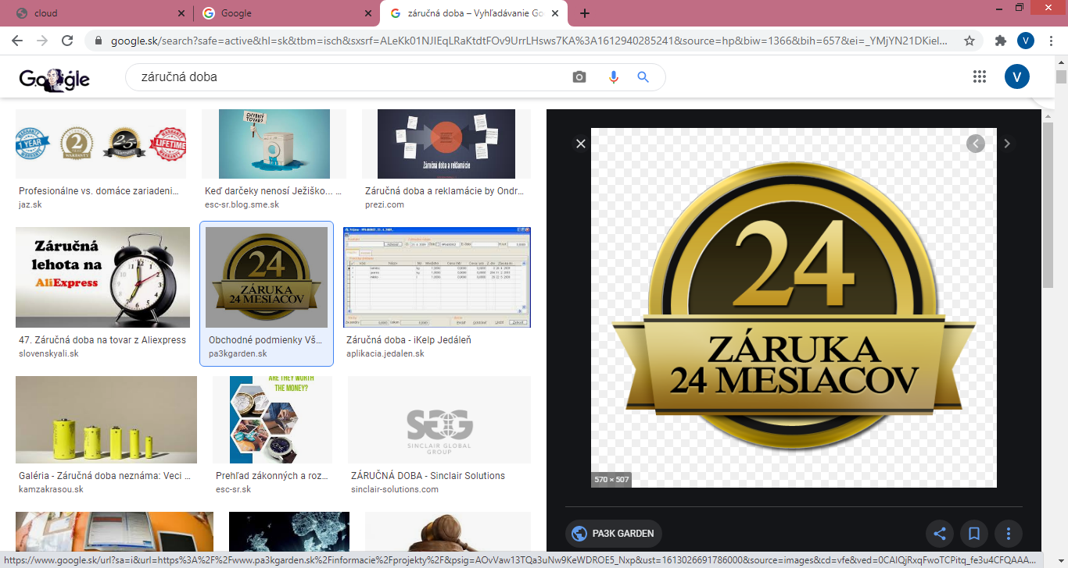 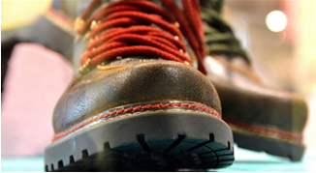

**Označovanie tovaru: Označovanie výrobkov je jedným zo základných podmienok dobrej orientácie spotrebiteľa, aby mohol ľahko a jednoznačne rozoznať ktorý produkt alebo výrobok bol kde dopestovaný, alebo vyrobený. Zároveň je aj predpokladom dosiahnutia úspešnosti predaja.**

**Označenie tovaru cenovkou, na ktorej je uvedený názov, druh, cena za mernú jednotku (kg, ml, l, ks), cena tovaru a čiarový kód. Cenou sa rozumie určená predajná cena. Ak je tovar správne označený cenovkou, je možné ho vystaviť v predajni. Každý tovar určený na predaj musí byť označený cenou, tak ako to prikazuje Zákon o ochrane spotrebiteľa. Označenie tovaru čiarovým kódom urýchľuje účtovanie tovaru pri pokladni.**

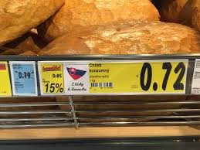 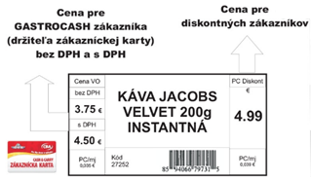

**Obchodná prevádzka – príprava ,skladovanie a predaj tovar**

**Február 2021**

**Obchodná prevádzka III. ročník**

**Téma : Parkovacie priestory, podzemné garáž.**

**Parkovacie priestory, podzemné garáž.**

**Parkovisko je špecifickým druhom miesta a označuje plochu vytvorenú na parkovanie mimo cesty,** parkovacie štruktúry, garáže a parkovacie domy.

Problémy s sparkovaním nemajú väčšinou plánované nákupné centrá. V centrách miest majú však spotrebitelia s parkovaním problémy. Maloobchodné firmy si preto často spoločne prenajímajú blízke miesto ako parkovisko pre svojich zákazníkov.

**Parkovisko ja služba ponúkaná v obchode.**

**Obchodné domy a obchodné centrá dnes už poskytujú parkovanie, pretože majú priestor aj finančné prostriedky. Cieľom je zvýšiť predaj tovaru, získať nových zákazníkov a udržať si stálych zákazníkov.**

Parkovanie áut na parkoviskách môžu byť zadarmo, ale taktiež môže byť spoplatnené.

**Parkoviská delíme na:**

* **Prízemné**
* **Kryté prízemné**
* **Poschodové**
* **Podzemné**

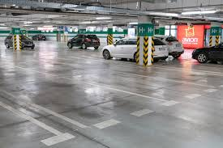 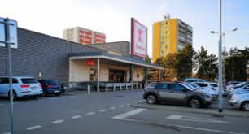

**Obchodná prevádzka – príprava ,skladovanie a predaj tovaru**

**Február 2021**

**Obchodné počty I. ročník**

**Téma : Peňažné jednotky.**

**Peňažné jednotky.**

**Peňažná jednotka** je početná jednotka umožňujúca, aby [peniaze](https://sk.wikipedia.org/wiki/Peniaze) mohli slúžiť ako miera (t. j. meradlo) hodnoty.

**Menová jednotka** (niekedy nazývaná len **mena** je zákonom stanovená zákl. peňažná jednotka platná na území určitého štátu, v ktorej sa vyjadruje hodnota papierových peňazí a mincí a v ktorej sa vo vnútornom styku uskutočňujú platby.

Na Slovensku je to euro, ktoré sa delí na centy

Druhy mien V každodennom živote sa pri označovaní mien často stretávame s pojmami: ▪ valuty = sú zákonné zahraničné platidlá, teda bankovky a mince toho - ktorého štátu ▪ devízy = sú pohľadávky znejúce na cudziu menu, splatné v cudzine.

Funkcie peňazí

1.) Prostriedok výmeny - funkcia platidla, umožnili deľbu práce z historického pohľadu. Umožňujú výmenu Tovarov, fungujú ako platidlo. Sú to hotovostné peniaze (bankovky, mince, bank. depozitné peniaze)

2.) Zúčtovacia jednotka - pomocou nich sa určujú ceny => peniaze = tovar.

3.) Uchovávateľ hodnôt - ukladajú sa ako úspory na ďalšie nákupy, kt. vyžadujú väčšie peňažné .sumy.



**Počítanie s peňažnými jednotkami.**

Banka svojim klientom, ktorí si nechajú svoje peniaze na účte v banke na jeden rok, prispeje za každé euro 2 centy.

Doplň tabuľku:

|  |  |  |
| --- | --- | --- |
| **Suma vložená na účet** | Suma pripísaná bankou po roku | Celková suma na účte |
| 1€ | 0,02 | 1,02 |
| 10€ | 0,20 | 10,20 |
| 30€ |  |  |
| 100€ |  |  |
| 160€ | 3,20 | 163,20 |
| 570€ |  |  |
| 1000€ |  |  |

|  |  |  |
| --- | --- | --- |
| suma vložená na účet | suma pripísaná bankou po roku | celková suma na účte |
| 1 € | **0,02** € | **1,02** € |
| 10 € | **0,20** € | **10,20** € |
| 30 € | **0,60** € | **30,60** € |
| 100 € | **2** € | **102** € |
| 160 € | **3,20** € | **163,20** € |
| 570 € | **11,40** € | **581,40** € |
| 865 € | **17,30** € | **882,30** € |
| 1000 € | **20** € | **1020** € |
| 20000 € | **400** € | **20400** € |

**Obchodná prevádzka – príprava ,skladovanie a predaj tovaru**

**Február 2021**

**Obchodné počty II. ročník**

**Téma : Pomer.**

**Pomer.**

Naučme sa, čo je to pomer. Pomer a ku b je podiel **a : b**.

Tento vzťah môžeme napísať aj v tvare zlomku **a.**

**b**

**Pomer**

**prvý člen pomeru a – : – b druhý člen pomeru.**

**Vzor: 3 : 2**

**Príklad 1:** Rozdeľte 180 eur v pomere 3 : 2.

Riešenie:

1. Sčítame počet dielov (čísel v pomere). 3 + 2 = 5

2. Číslo 180 vydelíme súčtom dielov (5). 180 : 5 = 36

3. Jeden diel je 36 eur, dva diely sú 2 . 36 = 72 eur, tri diely sú 3 . 36 = 108 eur.

Skúška: 72 + 108 = 180

Odpoveď: 180 eur rozdelených v pomere 3 : 2 je 108 : 72 eur.

**Postupný pomer je rozdelenie čísla v pomere a : b : c**

**Vzor: 1 : 2 : 3**

**Príklad 2:** Rozdeľte 360 árov pôdy v pomere 1 : 2 : 3.

Riešenie: 1 + 2 + 3 = 6

360 : 6 = 60 – jeden diel

2 . 60 = 120 – dva diely

3 . 60 = 180 – tri diely

Skúška: 60 + 120 + 180 = 360

Odpoveď: Pôda je rozdelená v pomere 60 : 120 : 180 árov.

**Pomerom môžeme porovnávať len číselné údaje vyjadrené v rovnakých jednotkách.**

**Čísla môžeme porovnávať pomerom alebo rozdielom.**

**Príklad:** Žiaci 2. ročníka OU prešli vo Vysokých Tatrách prvý deň 12 km, druhý deň 6 km. Porovnajte výkon žiakov prvý deň ku druhému dňu pomerom

a rozdielom.

Riešenie 1: Porovnanie pomerom. (12 : 6) : 6 = 2 : 1

Odpoveď: Žiaci prešli prvý deň 2-krát viac km ako druhý deň.

Riešenie 2: Porovnanie rozdielom. 12 – 6 = 6

Odpoveď: Žiaci prešli prvý deň o 6 km viac ako druhý deň.

**Obchodná prevádzka – príprava ,skladovanie a predaj tovaru**

**Február 2021**

**Obchodné počty III. ročník**

**Téma : Vypočítaj percentá .**

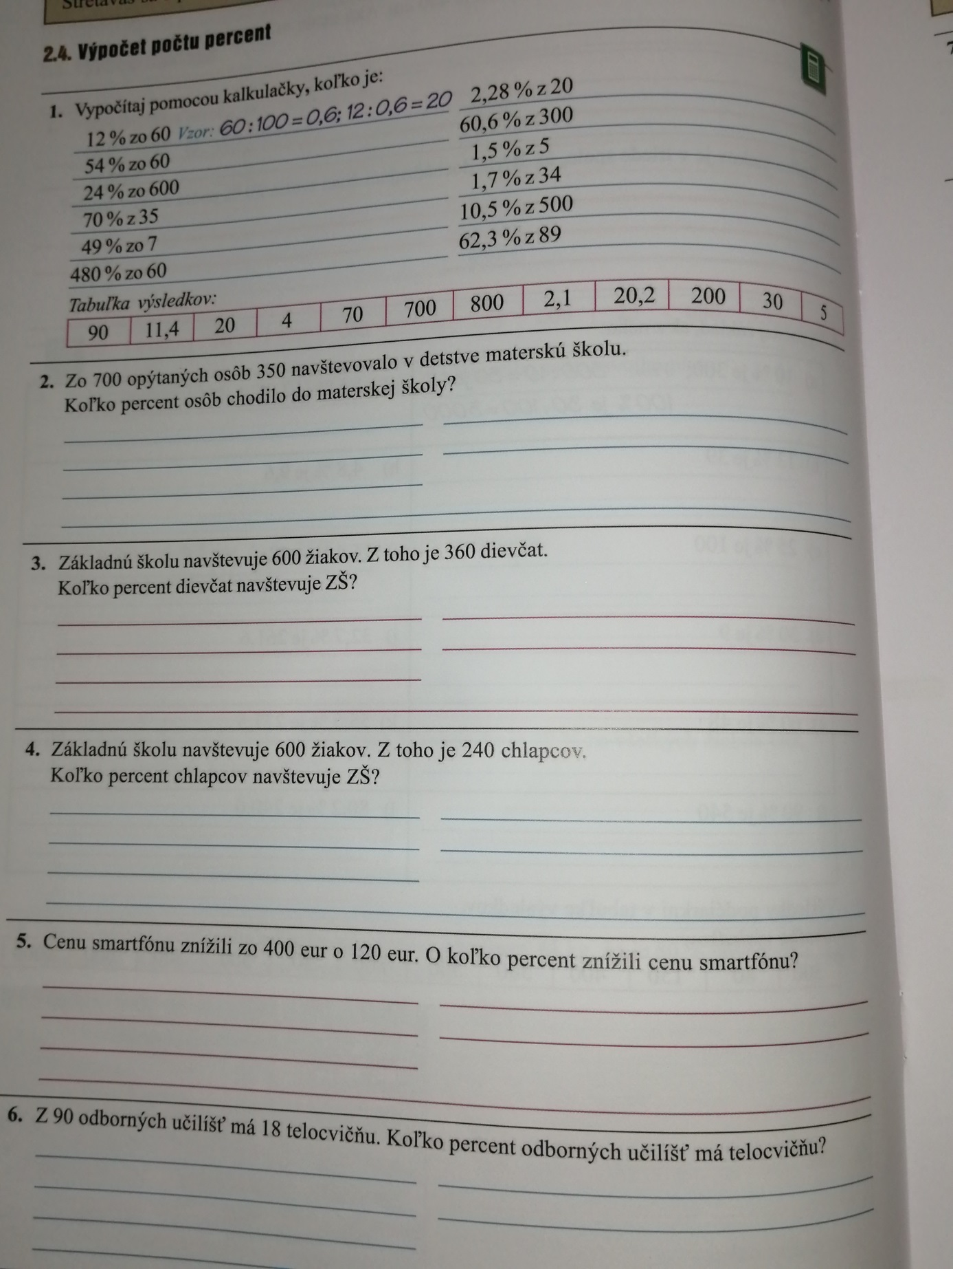

**Obchodná prevádzka – príprava ,skladovanie a predaj tovaru**

**Február 2021**

**Tovaroznalectvo I. ročník**

**Téma : Obaly a ich funkcia.**

**Obaly a ich funkcia.**

**Obal** je prostriedok alebo súbor prostriedkov, ktorého úlohou je chrániť výrobok pred poškodením, ktoré by mohol utrpieť, a tým mu poskytuje maximálnu ochranu.

Obal je výrobok, ktorý sa používa na balenie, ochranu, manipuláciu, dodávanie a uvádzanie tovarov o d výrobcu k užívateľovi alebo spotrebiteľovi.

Prvotnou funkciou obalu je chrániť výrobok.

Medzi ďalšie základné funkcie zaraďujeme aj manipulačnú a komunikačnú funkciu obalu. V súčasnosti sa k tejto funkcii pridávajú ďalšie a z obalu sa stáva významný nástroj predaja.

Obal plní niekoľko ďalších **funkcií – prilákať pozornosť, propagovať, charakterizovať produkt, informovať a predávať. Obal má veľkú silu pôsobenia.**

**Základné funkcie obalov**

**Ochranná funkcia** – spočíva v ochrane výrobku počas jeho obehu, a to pred škodlivými vplyvmi, mechanickými, klimatickými, biologickými a spoločenskými vplyvmi prostredia.

Chráni výrobok pred nežiaducimi účinkami vlastnosti výrobku na okolie.

**Záručná funkcia** – výrobca zaručuje jednoznačnú kvalitu originálne zabaleného tovaru.

**Racionalizačná fun**kcia – umožňuje vytvoriť racionálnu manipulačnú jednotku z výrobku prispôsobenému rozmermi, množstvom, hmotnosťou, tvarom na manipuláciu, prepravu, skladovanie, predaj a prostredia. Rozlišujeme:

* Prepravnú funkciu – premostenie vzdialenosti medzi výrobcom a spotrebiteľom
* Skladovaciu funkciu – premostenie časového rozdielu medzi výrobou a spotrebou
* Porciovanie – samoobslužné jednotky zodpovedajú rôznym spotrebiteľským skupinám ( regulácia frekvencie nákupov )

**Komunikačná funkcia** – spočíva vo vytvorení prostriedku vizuálnej komunikácie medzi výrobcom, dopravou, obchodom a spotrebiteľom. Obal informuje zákazníka a má určitú propagačnú funkciu.

**Ekologická funkcia** – spočíva v aplikácii takého obalu alebo obalového materiálu, ktorý umožňuje likvidáciu obalu priaznivo pre životné prostredie.

**Ekonomická funkcia** – umožňuje optimalizáciu obalových funkcií, zaručenie vhodného pomeru medzi nákladmi na obal a cenou tovaru.

**Z hľadiska funkcie rozlišujeme:**

* Spotrebiteľské obaly
* Skupinové obaly
* Prepravné obaly

**Spotrebiteľské obaly** – sú súčasťou tovaru a predávajú sa spotrebiteľovi spolu s tovarom.

**Skupinové obaly** – sú obaly určené na uľahčenie manipulácie určitého počtu tovarových jednotiek.

**Prepravné obaly** – chránia tovar počas prepravy a skladovania a uľahčujú manipuláciu.

Obal je teda výrobok, ktorý sa používa na balenie, ochranu, manipuláciu, dodávanie tovarov od výrobcu po užívateľa alebo spotrebiteľa. Opakovane použiteľným obalom je obal určený na vykonanie minimálneho počtu obehov počas svojho životného cyklu. Ak sa už opakovane nepoužije, stane sa odpadom z obalov.

**Obal je najlacnejšia forma propagácie a reklamy**. Obal musí:

* Upútať pozornosť zákazníka
* Vyvolať želanie
* Zapamätateľnosť obalu

**Obchodná prevádzka – príprava ,skladovanie a predaj tovaru**

**Február 2021**

**Tovaroznalectvo II. ročník**

**Téma : Živočíšne tuky.**

**Vlastnosti, skladovanie, použitie tukov.**

**Živočíšne tuky.**

**Živočíšne tuky rozdeľujeme podľa:**

* **pôvodu** (bravčová masť, hovädzí loj, baraní loj),
* **podľa uloženia v tele zvieraťa** (podkožný tuk, tuk z vnútorností).

V tele zvierat sú vo forme tukového tkaniva, ktoré sa skladá z tukových buniek rôznej veľkosti a to v závislosti od kondície zvieraťa.

Tukové tkanivo tvorí pod kožou podkožný tuk, vypĺňa dutiny okolo jednotlivých orgánov (vnútorný tuk), alebo prerastená kostrová svalovina. Okrem toho obsahuje tukové tkanivo ešte bielkoviny, vodu, menšie množstvo vitamínov, minerálnych látok a enzýmov.

**Chemické zloženie tukového tkaniva, jeho hrúbka a kvalita závisia od druhu zvieraťa, jeho kondície, pohlavia, krmiva a od mnohých činiteľov.**

**Bravčová masť** sa získava zo slaniny a vnútorného sadla priemyselným i domácim vytápaním.

**Pre spotrebiteľov sa dodáva v týchto druhoch:**

* **domáca škvarená masť,**
* **bravčová škvarená masť (I. a II. akosti),**
* **rafinovaná bravčová masť.**

Bravčová masť sa dodáva v debničkách s obsahom 25 kg čistej hmotnosti, ktoré bývajú vystlaté pergamenom.

**Husacia a kačacia masť** sa vyškvára z podkožného vnútorného tukového tkaniva. Táto masť má nižšiu teplotu topenia. Obsahuje viac nenasýtených mastných kyselín, preto má väčší sklon k tuchnutiu. Tuk získaný z podkožného tukového tkaniva je akostnejší ako tuk z vnútorného sadla. Akosť masti závisí od pohlavia zvieraťa, jeho zdravotného stavu a od spôsobu kŕmenia.

Pri posudzovaní akosti živočíšnych tukov skúmame vôňu, chuť a sfarbenie. Za chybu považujeme stuchnutú, zaparenú, lojovitú a plesnivú chuť a vôňu. Brániť sa treba pripálenej masti (odzrkadľuje sa aj vo farebných chybách). Zrnitosť (krupičkovitosť) bravčovej masti neovplyvňuje jej hygienickú hodnotu.

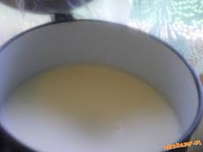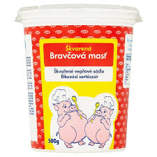Bravčová masť

Domáca škvarená masť

**Vlastnosti, skladovanie, použitie tukov**

**Bravčová masť**

Akosť a trvanlivosť bravčovej masti závisia jednak od spôsobu získavania a skladovania, jednak od druhu, pohlavia a kŕmenia. Dobrá masť má mať príjemnú typickú vôňu a chuť, belšie sfarbenie, jemnú krupičkovitú alebo hladkú konzistenciu. Krupičkovitá konzistencia vzniká pri pomalom ochladzovaní masti.

**Husacia a kačacia masť**

Kvalitná husacia a kačacia masť má mať zrnitú polokvapalnú konzistenciu, žltkasté sfarbenie, príjemnú charakteristickú vôňu a chuť. Kvapalná masť má byť číra, zlatožltá a bez usadenín. Predáva sa v drobnom spotrebiteľskom balení.

**Skladovanie**

Aby sa udržala dobrá akosť tukov, treba ich **primerane skladovať.** Na ich znehodnocovaní sa zúčastňujú zvyčajne svetlo, vlhkosť a vzduch, ktorých pôsobenie sa prehlbuje ešte teplom a niektorými kovmi. Prílišná vlhkosť napomáha aj tvorbu plesní.

**Použitie**

**Rastlinné a živočíšne tuky sa používajú na potravinárske účely.**

Rastlinné tuky by sa mali používať najmä v surovom stave na prípravu majonéz, šalátov, krémov a na šetrnú tepelnú úpravu pokrmov. Na krátkodobé vyprážanie sa hodí stolový olej.

**Mliečny a stolový margarín** sa dobre hodia na kuchynskú úpravu všade tam, kde sa používa maslo. Najčastejšie ich používame na prípravu krémov do zákuskov a na varenie.

**Stužené pokrmové tuky** by sa mali v kuchyni uplatňovať najmä na vyprážanie. Vyznačuje sa trvanlivosťou.

Na prípravu krémov a plniek do tort sa hodí **sladený stužený tuk**, ktorý obsahuje 63 % cukru a 35 % tuku. Vyznačuje sa jemnou a hladkou štruktúrou.

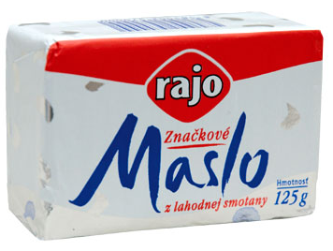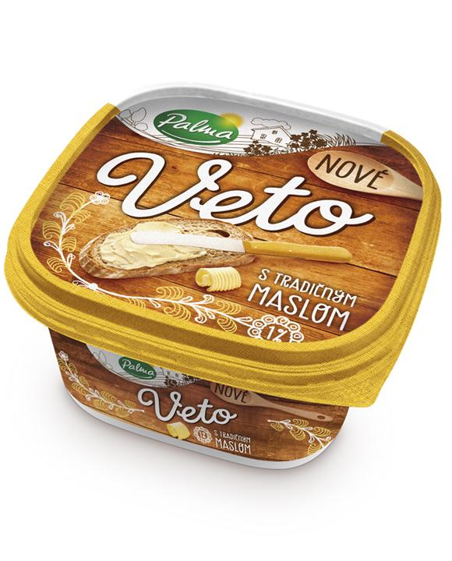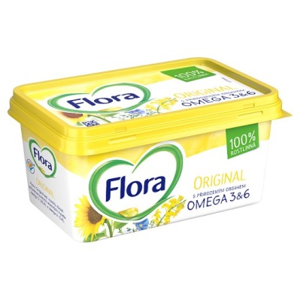

[**Obchodná prevádzka – príprava ,skladovanie a predaj tovaru**](http://i.idnes.cz/08/072/gal/ABR247e4c_JIB_fba019.jpg)

[**Február 2021**](http://i.idnes.cz/08/072/gal/ABR247e4c_JIB_fba019.jpg)

[**Tovaroznalectvo III. ročník**](http://i.idnes.cz/08/072/gal/ABR247e4c_JIB_fba019.jpg)

[**Téma : Kuchynský riad.**](http://i.idnes.cz/08/072/gal/ABR247e4c_JIB_fba019.jpg)

**Náradie a náčinie pre domácnosť.**

**Kuchynský riad.**

Tento tovar sa vyrába predovšetkým z ocele, nehrdzavejúcej zliatiny železa, hliníka, niklu a chrómu.

**Kovový riad**

Používa sa na prípravu pokrmov, pečením, varením, vyprážaním alebo na úschovu potravín.

**Celá táto skupina kovového riadu sa rozdeľuje do 4 skupín:**

**Plechový, smaltovaný riad**

Vyrába sa z kvalitného plechu vhodného na spracovanie lisovaním. Tento plech väčšinou žíhaný, je nastrihaný na pásy v rôznych šírkach.  
Časti nádob – uchá, držadlá – sa zvlášť vylisujú a privaria k nádobe. Pred smaltovaním sa povrch odmasťuje. Smaltovaný povrch je lesklý, hladký, trvanlivý, hygienicky neškodný a má rôznu farbu. Nevýhodou je, že pri menšom náraze sa poškoduje. Zaraďujeme ho do   
                              1. akostnej skupiny – bezchybný riad,  
                              2. akostnej skupiny – kde môžu byť aj tvarové odchýlky.

**Kovový riad rozlišujeme na:**

a) komerčný – výrobky z tenkého plechu, vyrábajú sa v rovnakých tvaroch a veľkostiach do obsahu 1 litra (naberačky, hrnčeky, misky, obedáre).  
b) poloťažký – vyrába sa z hrubšieho plechu a dodáva sa ako riad s obrubou (panvice, pekáče, hrnce s pokrývkou).  
c) ťažký – dodáva sa v kompletných súpravách ako obedové alebo hrncové súpravy.  
d) statný smaltový riad – radíme sem také výrobky, kt. nepatria do predchádzajúcich 3 skupín (tlakové nádoby na varenie).

**Hliníkový riad**

Má v porovnaní so smaltovaným niekoľko výhod. Je striebrolesklý, má dobrú tepelnú vodivosť, odoláva korózií a jeho nevýhodou je, že sa poťahuje tmavosivou vrstvou zlúčením, čo ovplyvňuje jeho vzhľad.

**Podľa spôsobu výroby sa rozlišuje:**

lisovaný hliníkový riad – hrúbka plechu je 1 až 3 mm a vyrábajú sa z neho formičky, bábovkové formy,  
liaty hliníkový riad – hrnce, pekáče, rajnice a iné.

**Riad z nehrdzavejúcej ocele**

Vyrába sa z nehrdzavejúcej zliatinovej ocele, legovaných, najmä chrómom s niklom. Prednosťou riadu je, že nehrdzavie, odoláva chemikáliám a je vhodný pre všetky druhy sporákov. Má neobmedzene trvalé pevný vzhľad.  
  
Patria sem: kanvice, kávovary, čajníky, hrnce rôznych veľkostí.

**Pozinkovaný a pocínovaný riad**

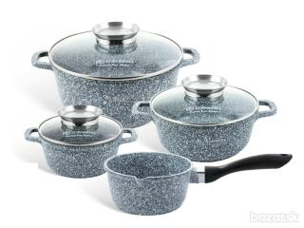Bežne sa predáva ako riad pre upotrebenie v hospodárskej časti a vyrábajú sa z neho krhly na vodu, vedrá, zaváracie hrnce, dresy na riad, kanvy na mlieko. Skladovanie a balenie kovového tovaru. Balíme ho samostatné alebo ako súpravy podľa použitého druhu materiálu.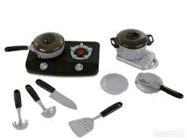

**Náradie a náčinie pre domácnosť.**

Náradie a náčinie pre domácnosť- je z rôznych materiálov a má uľahčovať prácu v domácnosti  
1. výrobky z plechu a drôtu- plech (biely pocínovaný plech- cedidlá, strúhadlá, formičky, lieviky, čierny plech, nerezový plech, hliníkový plech- cukorničky, plechy, tácky), drôt (šľahače, naberačky, drôty na umývanie riadu)  
2. výrobky z kovu- sitká, spony, vykrajovače, kliešte, šálky  
3. výrobky z dreva  
4. výrobky z plastu

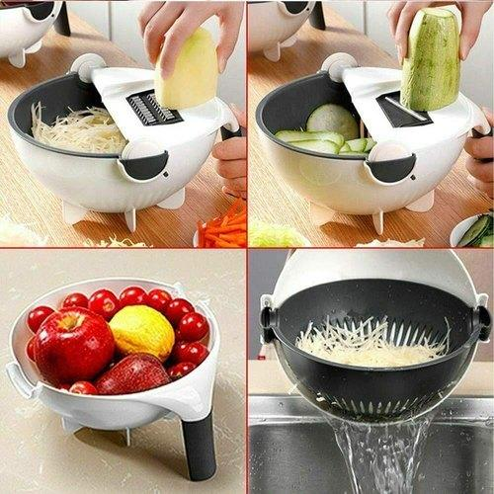 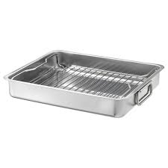

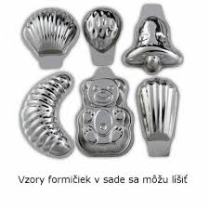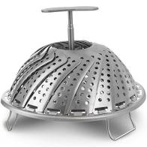 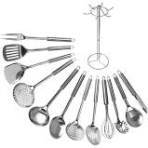 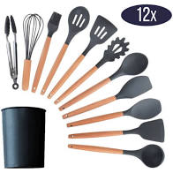

[**Obchodná prevádzka – príprava ,skladovanie a predaj tovaru**](http://i.idnes.cz/08/072/gal/ABR247e4c_JIB_fba019.jpg)

[**Február 2021**](http://i.idnes.cz/08/072/gal/ABR247e4c_JIB_fba019.jpg)

[**Psychológia predaja I. ročník**](http://i.idnes.cz/08/072/gal/ABR247e4c_JIB_fba019.jpg)

[**Téma : Nácvik spoločenského správania v obchode.**](http://i.idnes.cz/08/072/gal/ABR247e4c_JIB_fba019.jpg)

**Nácvik spoločenského správania v obchode.**

Pravidlá spoločného správania počas predaja je veľmi dôležité poznať kvôli zabezpečeniu príjemného pracovného prostredia pre zákazníka ako i samotného zamestnanca. Zamestnanci musia zabezpečiť príjemné pracovné prostredie bez akejkoľvek formy diskriminácie alebo obťažovania.

**Medzi prvé pravidlo spoločného správania pri príchode zákazníka do predajne platí pre zamestnanca:**

* **pozdrav, pomoc a poďakovanie.**

**Je veľmi dôležité aby sa zamestnanci voči sebe správali s úctou a vyhýbali sa konfliktom, ktoré by mohli poškodiť niečiu dôstojnosť.**

Vo vzťahoch so zákazníkmi sú zamestnanci povinní správať sa korektne a čestne, otvorene a profesionálne a zdržať sa klamlivých alebo zavádzajúcich praktík. Zamestnanci musia mať vždy na pamäti najlepší záujem zákazníka a poskytnúť mu riešenia vyhovujúce jeho potrebám. Konfliktom záujmov sa treba vyhnúť, alebo v prípade, že sa im vyhnúť nemožno, sa musia riešiť tak, aby sa chránili záujmy zákazníkov. Pri ponuke produktov a služieb našim zákazníkom sa od nás očakáva, že budeme konať v ich najlepšom záujme a informovať ich o všetkých relevantných hľadiskách produktu alebo služby, ktorú ponúkame. Okrem toho musíme zabezpečiť, aby boli zákazníci dostatočne informovaní pred predajom, počas neho a po predaji a aby mali možnosť slobodne predložiť svoj nárok alebo podať sťažnosť.

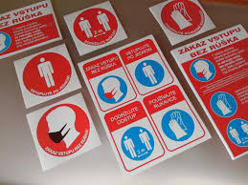

[**Obchodná prevádzka – príprava ,skladovanie a predaj tovaru**](http://i.idnes.cz/08/072/gal/ABR247e4c_JIB_fba019.jpg)

[**Február 2021**](http://i.idnes.cz/08/072/gal/ABR247e4c_JIB_fba019.jpg)

[**Psychológia predaja II. ročník**](http://i.idnes.cz/08/072/gal/ABR247e4c_JIB_fba019.jpg)

**Téma: Diskusia.**

**Diskusia** je:

výmena názorov medzi ľuďmi na nejakú tému, ktorá má obyčajne za cieľ vyjasniť alebo vyriešiť nejaký problém,

**Rozhovor** je:

vzájomný hovor, rozprávanie, hovorenie, zhováranie sa dvoch alebo viacerých ľudí, beseda, debata, výmena podkladov pre tvorbu mienok alebo poznatkov a ich tvorba partnermi.

**Dialóg** – rozhovor medzi dvoma alebo viacerými osobami. Každý dialóg musí mať najmenej 2 repliky (replika = prehovor jednej postavy v texte).

**Monológ** – je samostatný prehovor protiklad dialógu. V próze ho vytvára rozprávač. V lyrike (poézia) prislúcha lyrickému hrdinovi. V dráme monológ slúži na komentovanie istých udalosti, na vysvetlenie súvislosti.

**Rečníctvo** – ináč povedané **rétorika**. Rečníctvo sa rozvíjalo už starovekom Grécku a Ríme. Boli školy rečníctva.

Žánre rečníckeho štýlu: **Náučne** (prednáška, referát, diskusný príspevok)

**Príležitostné** (príhovor, súdna reč, politický prejav, kázeň v kostole)

**Rečníčky prejav** – musí mať správne tempo, rytmus, melódiu. V úvode rečníckeho prejavu rečník naznačuje cieľ a obsah prejavu. Z úvodom súvisí aj vhodné oslovenie. V jadre rečníckeho prejavu je odôvodňovanie a dokazovanie. Jadro má byť názorné, zrozumiteľné, nadväzné. V závere prejavu je zhrnutie poznatkov a cieľov.

Zásady dobrého rečníckeho prejavu: vhodné oslovenie prejav musí byť stručný a jasný zrozumiteľný spisovná slovenčina prejav musí byť nahlas dôležité veci z prejavu zdôrazniť pomalším tempom reči a hlasnejším hlasom menej dôležité veci rýchlejšie a tichšie používať rečnícke otázky názorné príklady zo života

[**Obchodná prevádzka – príprava ,skladovanie a predaj tovaru**](http://i.idnes.cz/08/072/gal/ABR247e4c_JIB_fba019.jpg)

[**Február 2021**](http://i.idnes.cz/08/072/gal/ABR247e4c_JIB_fba019.jpg)

[**Psychológia predaja III. ročník**](http://i.idnes.cz/08/072/gal/ABR247e4c_JIB_fba019.jpg)

**Téma: Poskytovanie služieb súvisiacich s predajom tovaru.**

**Služby obchodu**, ktoré poskytujú obchodné organizácie, sú zamerané na uspokojovanie potrieb spotrebiteľov pri nákupe prevažne spotrebného tovaru.

Služby obchodu z časového hľadiska:

* **pred predajom** – majú pomáhať zákazníkovi pri výbere výrobku ( poskytovanie obchodno – technickej dokumentácie výrobku ),
* **počas predaja** – zákazníci dostávajú informácie o výrobku, ako s ním zaobchádzať, aby sa plne využila úžitkovosť, nasleduje praktické predvedenie,
* **po predaji** – tieto služby umožňujú zákazníkovi užívať výrobok počas jeho celej životnosti ( záručný a pozáručný servis ), odvoz zakúpeného tovaru na miesto určenia patrí k dobrým zvykom predajných jednotiek.

Zákazník nevníma iba obsah služby, ale aj spôsob a úroveň jej poskytovania. V čase veľkej konkurencie, keď maloobchodníci zápasia o zákazníka, je nevyhnutné viesť predajcov nielen k vyššej profesionalite, ale aj k vysokej kultúre ich správania.

**Služby, ktorými si udržíme zákazníka:**

***‟ Ďakujeme za váš záujem a radi vás znovu uvidíme. „***

To je veta, ktorú by mal v približnej podobe povedať majiteľ či predajca každému zákazníkovi.

***‟ Dovoľte, pomôžem vám. „***

Táto služba je nad rámec povinností predajcu. Iba obyčajné otvorenie alebo pridržanie dverí klientovi, ktorý má plné ruky, robí divy. Ľudia si zapamätajú ochotu personálu v obchode a to ich tiež privedie späť.

***‟ Nech sa páči, vyskúšajte si to . „***

Dať zákazníkovi malú vzorku tovaru, ktorý predávame, je tiež výborný spôsob, ako ho pritiahnuť naspäť.

To isté platí aj pre podniky zamerané na služby. Napríklad aj právnické kancelárie poskytujú bezplatné počiatočné konzultácie najmä preto, aby klient zostal alebo sa vrátil.

Zákazník musí stáť v centre pozornosti každého poskytovateľa služieb. Poskytovateľ služieb si prieskumom trhu overí účinnosť svojich služieb a zároveň spokojnosť zákazníka. Tá rozhodujúcou mierou ovplyvňuje prosperitu podnikania.

[**Obchodná prevádzka – príprava ,skladovanie a predaj tovaru**](http://i.idnes.cz/08/072/gal/ABR247e4c_JIB_fba019.jpg)

[**Február 2021**](http://i.idnes.cz/08/072/gal/ABR247e4c_JIB_fba019.jpg)

[**Aranžovanie a propagácia I. ročník**](http://i.idnes.cz/08/072/gal/ABR247e4c_JIB_fba019.jpg)

**Téma: Výstavy.**

**Výstavy.**

**Výstavy sú veľmi obľúbené medzi spotrebiteľmi, lebo tam nájdu najviac informácií a ponúk tovarov od množstva výrobcov rovnakého tovaru**.

V súvislosti s pojmom výstava rozlišujeme nasledujúce typy výstav:

|  |  |
| --- | --- |
| charakter | pravidelnosť |
| svetová výstava  medzinárodná výstava  regionálna výstava  národná výstava  špecializovaná výstava  predajná výstava  putovná výstava | jednorázové výstavy  periodické ( pravidelné)výstavy  nepravidelné výstavy |

**Najznámejšie sú výstavy:**

– AGROKOMPLEX Nitra – Mladý tvorca, autosalón, výstava nábytku

- INCHEBA Bratislava – Flóra, Dni Vianoc, Bibliotéka, Interbeauty, výstava stavebnín a architektúry atď.

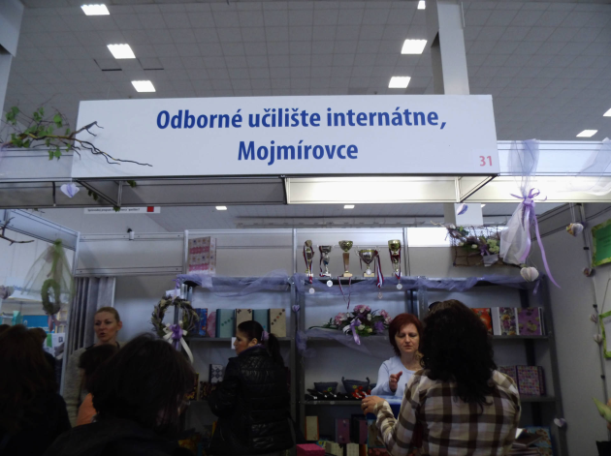 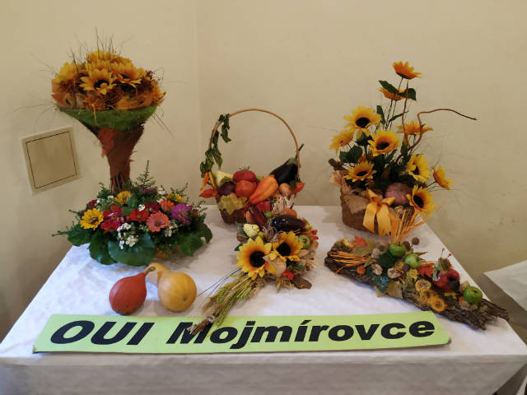

Otázka:

1. Aké ďalšie výstavy poznáš ?

Pozorne si prečítaj  text. Opíš si ho do zošita. Úlohu napíš pod učivo a nezabudni ju poslať.

[**Obchodná prevádzka – príprava ,skladovanie a predaj tovaru**](http://i.idnes.cz/08/072/gal/ABR247e4c_JIB_fba019.jpg)

[**Február 2021**](http://i.idnes.cz/08/072/gal/ABR247e4c_JIB_fba019.jpg)

[**Aranžovanie a propagácia II. ročník**](http://i.idnes.cz/08/072/gal/ABR247e4c_JIB_fba019.jpg)

[**Téma : Naaranžuj dekoráciu k Veľkej noci.**](http://i.idnes.cz/08/072/gal/ABR247e4c_JIB_fba019.jpg)

[**Naaranžuj dekoráciu k Veľkej noci. Hotovú dekoráciu odfoť a pošli. Použi materiál, ktorý máte doma napr. veľkonočné vajíčka, zajačikov, ozdobné stužky, obrusy, keramiku, kvietky apod.**](http://i.idnes.cz/08/072/gal/ABR247e4c_JIB_fba019.jpg)

[**Obchodná prevádzka – príprava ,skladovanie a predaj tovaru**](http://i.idnes.cz/08/072/gal/ABR247e4c_JIB_fba019.jpg)

[**Február 2021**](http://i.idnes.cz/08/072/gal/ABR247e4c_JIB_fba019.jpg)

[**Aranžovanie a propagácia III. ročník**](http://i.idnes.cz/08/072/gal/ABR247e4c_JIB_fba019.jpg)

[**Téma : Plagát.**](http://i.idnes.cz/08/072/gal/ABR247e4c_JIB_fba019.jpg)

**Plagát význam, tvorba**

**Začiatky plagátu**

Už praveký človek sa graficky prejavoval v jaskyniach vo Francúzsku, v Španielsku, v severnej Afrike alebo v juhoamerickej džungli, keď vytváral na kamenných stenách pri skromnom osvetlení obraz býka alebo mamuta. Zdôrazňoval mohutnú silu svojho protivníka i živiteľa. Vynútila si ho potreba nájsť a uloviť korisť, ktorá by zabezpečila pravekému človeku dostatok potravy na prežitie.  Pre magický význam úplne postačovali prosté náčrty a skice.

V takomto duchu môžeme chápať aj plagátovú tvorbu vo svojich začiatkoch. Plagát vznikol z požiadavky spoločnosti, ktorá sa intelektuálne rozvíjala. Pritom bolo potrebné čo najrýchlejšie informovať širokú verejnosť. Tak ako magické výtvory v praveku, aj prvé plagáty sa zaobišli bez estetického či dekoratívneho prvku. Boli výlučne informačným médiom. Samozrejme, plagát nemohol obsahovať iba náčrty, mal v sebe zakomponovaný odkaz, ktorý bol prostredníctvom písma zrozumiteľný každému.

Estetický prvok vstúpil do plagátovej tvorby v 18. storočí, ale až o storočie neskôr sa stalo z plagátu plnohodnotné umelecké dielo zachovávajúc si pritom svoju dôležitú informačnú funkciu.

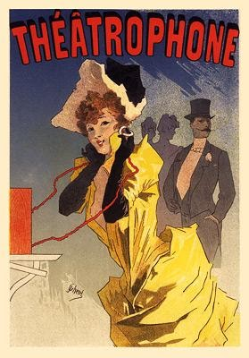

**Rozdelenie plagátovej tvorby**

Každý plagát je reklamou, či propaguje časopisy, divadelné predstavenia, cigaretový papier, alkohol, zábavné podniky, čokoládu, vždy je reklamou. Je reklamou aj pre samotného umelca a modelky, speváčky, hercov, zobrazených na plagátoch.

. V súčasnosti, teda v 21. storočí sa plagát rozdeľuje do všetkých možných skupín a podskupín a ich študovanie je dlhé a únavné.  Preto plagát rozdelíme do dvoch základných skupín:

1. **Komerčný plagát**. Pod týmto názvom sa rozumie reklama na všetky druhy vyrábaných produktov, od reklamy na čokoládu, káva, plynové lampy či bicykle až po reklamy časopisov, kníh.
2. **Umelecký plagát**. Zahŕňa predovšetkým divadelný plagát, hoci niektoré plagáty napr. pre umelecké výstavy by sme mohli do tejto skupiny zahrnúť tiež.

[**Obchodná prevádzka – príprava ,skladovanie a predaj tovaru**](http://i.idnes.cz/08/072/gal/ABR247e4c_JIB_fba019.jpg)

[**Február 2021**](http://i.idnes.cz/08/072/gal/ABR247e4c_JIB_fba019.jpg)

[**Odborný výcvik I. ročník**](http://i.idnes.cz/08/072/gal/ABR247e4c_JIB_fba019.jpg)

**Téma: Starostlivosť o kvalitu tovaru a skladovaných surovín.**

**Starostlivosť o kvalitu tovaru a skladovania potravín v letných mesiacoch.**

**Starostlivosť o kvalitu tovaru a skladovaných surovín.**

Pri skladovaní je potrebné dbať, aby sa neznižovala ich biologická hodnota a potraviny nepodliehali skaze (platí: musia si zachovať chuť, vôňu, objem). Je potrebné zabrániť stratám, chrániť proti rozkrádaniu. Je preto dôležité, aby sa dodržiavali predpisy, ochrana zásob a evidencia.

Zásady skladovania:

- vedľa seba skladovať vzájomne na seba nepôsobiace zásoby

- zásoby skladovať na regáloch, podložkách, paletách, nie priamo na podlahe

- zásoby skladovať v dostatočnej vzdialenosti od vykurovacích telies a stien

- zásoby skladovať tak, aby boli viditeľné nápisy, označenie, záručné lehoty

- riadne vykonávať premiestňovanie zásob (metóda FIFO)

Sklady rozmiestniť tak, aby bola zaručená dobrá organizácia práce. Musia spĺňať technické požiadavky skladovania a požiadavky vyplývajúce z charakteru druhu zásob. Musia byť zabezpečené proti vlámaniu, krádeži, škodcom, požiaru, tzn. udržiavať hasiace prístroje, dodržiavať protipožiarne predpisy. Na prízemí musia byť opatrené mrežami, okenicami. Vybavenie skladu musí byť prispôsobené vlastnostiam skladovaných zásob (police, regály, chladiace, mraziace boxy, skrine). Sklady musia byť stavebne oddelené.

• Druhy skladov potravín ••

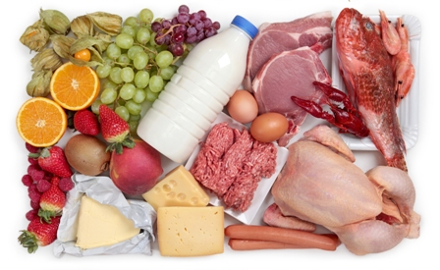

**Spôsob skladovania potravín ovplyvňuje ich zdravotnú nezávadnosť a kvalitu.**Pri nevhodnom skladovaní môže dôjsť k znehodnoteniu potravín (ekonomické straty) a zmenám, ktoré môžu viesť ku vzniku radu alimentárnych nákaz.  
  
**Medzi hlavné faktory, ktoré počas skladovania ovplyvňujú zdravotnú nezávadnosť a kvalitu potravín, patria:**  
• teplota vzduchu,  
• vlhkosť vzduchu,  
• spôsob uloženia a čistota skladových priestorov.

**Sklady delíme takto:**  
**Suchý sklad** – s teplotou spravidla okolo 18°C až 24°C. Slúžia na skladovanie suchého tovaru - múka, soľ, cukor, olej, strukoviny, ryža, ocot, koreniny, konzervy, a pod.

**Chladný sklad** - jedná sa sklady v pivničných priestoroch, kde sa udržuje prirodzene nízka teplota. Slúži na skladovanie ovocia a zeleniny, zemiakov a pod.  Pretože v týchto skladoch sa prirodzene udržuje aj vysoká vlhkosť vzduchu, musia byť dobre vetrané.

**Chladený  sklad -** jedná sa o chladničky a chladiace boxy s teplotou spravidla do 10°C v závislosti na druhu skladovanej potraviny. Slúži na skladovanie všetkých potravín, ktoré sa pri vyšších teplotách rýchlo kazia, napr. mäsové výrobky, mliečne výrobky, tuky, šaláty, cestá, vajcia a pod.

**Mraziarenský sklad** - jedná sa o mrazničky a mraziace boxy s teplotou spravidla v rozmedzí -18°C až -22°C v závislosti na druhu skladovanej potraviny. Používajú sa na dlhodobejšie skladovanie všetkých surovín, ktoré sa do zariadenia už dostali v zmrazenom stave.

•• HYGIENA potravín - osobná HYGIENA ••  
  
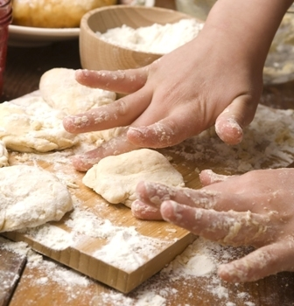

Výraz **„hygiena potravín“** sa často spája s osobnou hygienou, čím sa mnoho krát myslí iba umývanie rúk.  
  
Chápanie hygieny potravín sa skutočne vzťahuje na všeobecný stav čistoty ľudí manipulujúcich s potravinami a ich odevu. Človek prechováva baktérie v ústach, nose, na rukách a v črevách a teda môže nakaziť potraviny pri chytaní, kašľom či kýchaní. Avšak nákaza sa do potravín môže dostať aj z iných zdrojov, jedným z hlavých príčin šírenia otravy potravinami je nesprávna manipulácia pri spracovaní a distribúcii potravín. Preto je pre človeka manipulujúceho s potravinami extrémne nevyhnutné, aby bolo všetko, čo prichádza do kontaktu s potravinami dezinfikované a aby sa predišlo nákaze potravín, tento človek by mal byť v dobrom zdravotnom stave. Mikroorganizmy sa môžu jednoducho dostať k spotrebiteľovi, ak sa človek manipulujúci s potravinami dostal do kontaktu s akýmikoľvek patogénnymi mikroorganizmami prostredníctvom odevu, rúk, vlasov, nechtov, prsteňov.  
  
**Teda osobná hygiena kohokoľvek, kto prichádza do kontaktu s potravinami a spôsob, akým sa správa počas ich spracovania, na to všetko sa kladie veľký dôraz najmä v potravinovom priemysle.**Súbor pravidiel, podmienok a praktík, ktoré si primeraná osobná hygiena vyžaduje predstavuje správne postupy pri osobnej hygiene.

**Starostlivosť o kvalitu tovaru a skladovanie potravín v letných mesiacoch.**

Aby potraviny vydržali dlho čerstvé, treba im venovať starostlivosť. Len tak je možné zaručiť ich bezpečnosť a zdravotnú neškodnosť. Aj krátkodobé teplotné výkyvy majú negatívny vplyv na ich chuť a môžu spôsobiť aj značné zdravotné problémy.

**MÄSO A ÚDENINY**

Teplota pri skladovaní čerstvého mäsa nesmie prekročiť 4 °C. Polotovary z čerstvého mäsa sa skladujú pri teplotách do 7 °C, mleté mäso a vnútornosti musia byť skladované do 2 °C, rovnako ako polotovary z mletého mäsa. Za čerstvé mäso sa považuje aj mäso balené (vákuovo, v ochrannej atmosfére a pod). Pre mleté mäso platí, že sa smie predávať len balené, a to do 24 hodín od zomletia, alebo musí byť zomleté za prítomnosti spotrebiteľa. V chladničke na údeniny je potrebné udržovať teplotu do4 °C.

**VAJCIA**

Čerstvé vajcia sa uchovávajú v rozmedzí teplôt najmenej 5 °C a najviac +18 °C. Čerstvé vajcia je možné predávať najneskôr7 dní pred uplynutím dátumu minimálnej trvanlivosti.

**RYBY**

Sladkovodné ryby vyžadujú teplotný limit do 5 °C, čerstvé morské ryby je potrebné skladovať pri teplotách -1 až +2 °C, teda pri teplote topiaceho sa ľadu. Výrobky z rýb (údené, vyprážané, solené, marinované ) sa skladujú pri teplote od +1 °C do +8 °C.

**OVOCIE A ZELENINA**

Nie každý druh zeleniny či ovocia je potrebné dávať do chladničky. Niektorým druhom ovocia totiž nadmerný chlad škodí. Jedná sa o exotické plody, napríklad ananás alebo banán, a o zeleninu, ktorá obsahuje veľké množstvo vody, napríklad uhorky alebo paradajky. Chladnička nie je vhodná ani pre baklažány a zemiaky. Je potrebné v nej skladovať iba tie druhy, pri ktorých sú na etikete uvedené konkrétne skladovacie teploty, ďalej napríklad šampiňóny, kyslú kapustu a všetku zeleninu, ktorá už bola nejakým spôsobom spracovaná (očistená, nakrájaná alebo nastrúhaná).

**MRAZENÉ VÝROBKY**

V mraziarenských skladoch a mraziarenských predajných zariadeniach nesmie teplota v dôsledku kolísania prekročiť -18 °C, pri manipuláciu so zmrazenými potravinami a pri preprave nesmie presiahnuť -15 °C.

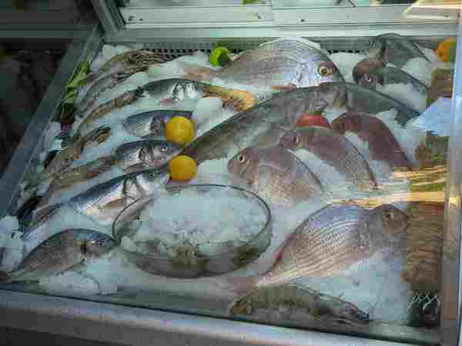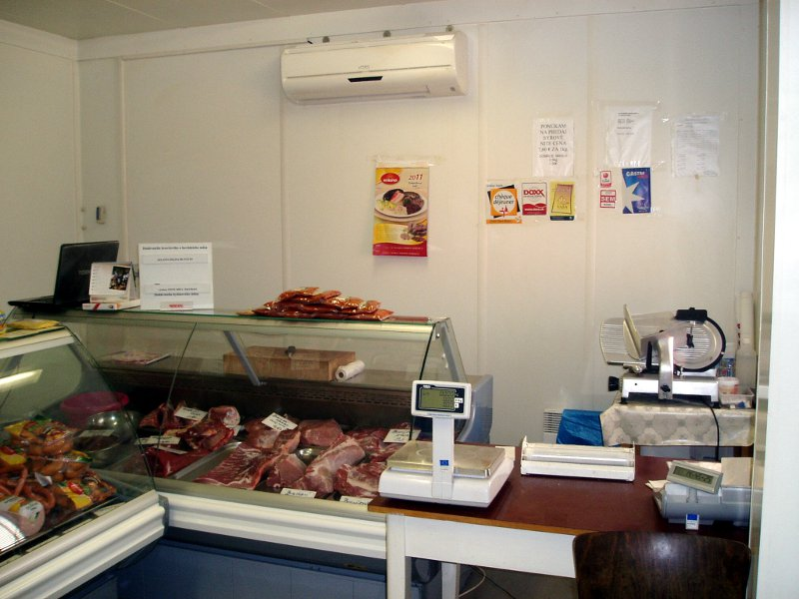

**Čo som si zapamätal/a**

1. **Čerstvé mäso sa smie skladovať pri teplote najviac....................................................**
2. **Pre predaj mletého mäsa platí, že musí byť ................................................................**

**...........................................................................................................................................**

1. **V chladničke nie je vhodné skladovať tieto druhy zeleniny a ovocia:.......................**

**...........................................................................................................................................**

[**Obchodná prevádzka – príprava ,skladovanie a predaj tovaru**](http://i.idnes.cz/08/072/gal/ABR247e4c_JIB_fba019.jpg)

[**Február 2021**](http://i.idnes.cz/08/072/gal/ABR247e4c_JIB_fba019.jpg)

[**Odborný výcvik II. ročník**](http://i.idnes.cz/08/072/gal/ABR247e4c_JIB_fba019.jpg)

Téma: **Nácvik rezania a strihania tovaru.**

**Odrátavanie, ukladanie, balenie krájaného tovaru.**

**Nácvik rezania a strihania tovaru.**

**Rezanie** je základný spôsob trieskového delenia materiálov (vznikajú piliny, omrvinky). Pri rezaní rezným nástrojom (píla, pílka, zúbkový nôž a pod) oddeľujeme z materiálu časti na získanie výrobku požadovaného tvaru a rozmerov. Pri rezaní zuby pílového listu odoberajú z materiálu triesku, čím sa vytvára medzera, ktorá potom oddelí od seba časti materiálu.

## Delenie rezania:

* ručné
* strojové

Používame rôzne druhy píl podľa:

1. vlastností rezaného materiálu,
2. tvaru rezu a rozmerov materiálu,
3. požadovanej presnosti rezu.

Rozvod zubov je striedavé vyhnutie zubov píly, ktorého účelom je zabrániť zvieraniu a brzdeniu pílového listu pri jeho prenikaní materiálom. Rozostup zubov je vzdialenosť dvoch po sebe nasledujúcich zubov pílového listu. Výška a veľkosť rozostupu zubov určuje veľkosť priestoru pre triesky a volí sa podľa tvrdosti rezaného materiálu a dĺžky rezu.

## Postup pri rezaní:

1. Rezaný materiál pevne upneme.
2. Rez robíme v časti materiálu, ktorá bude odpadom. Ťahom k sebe popri nejakej vodiacej pomôcke (napr. klátik) vytvoríme zárez, alebo si ho predpilujeme pilníkom, ten umožní začiatok rezania.
3. Režeme kolmo, zľahka, dlhými plynulými ťahmi. Pri dorezávaní spomalíme rýchlosť rezania a skrátenými ťahmi rezanie dokončíme.

Úloha: Skúste nakrájať chlieb, podľa návodu z minulého týždňa a chlapci, ktorý máte kde napíliť drevo z nejakého klátika alebo dosky. Samozrejme s dodržaním všetkých bezpečnostných zásad.

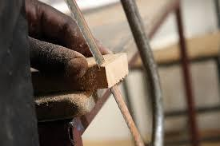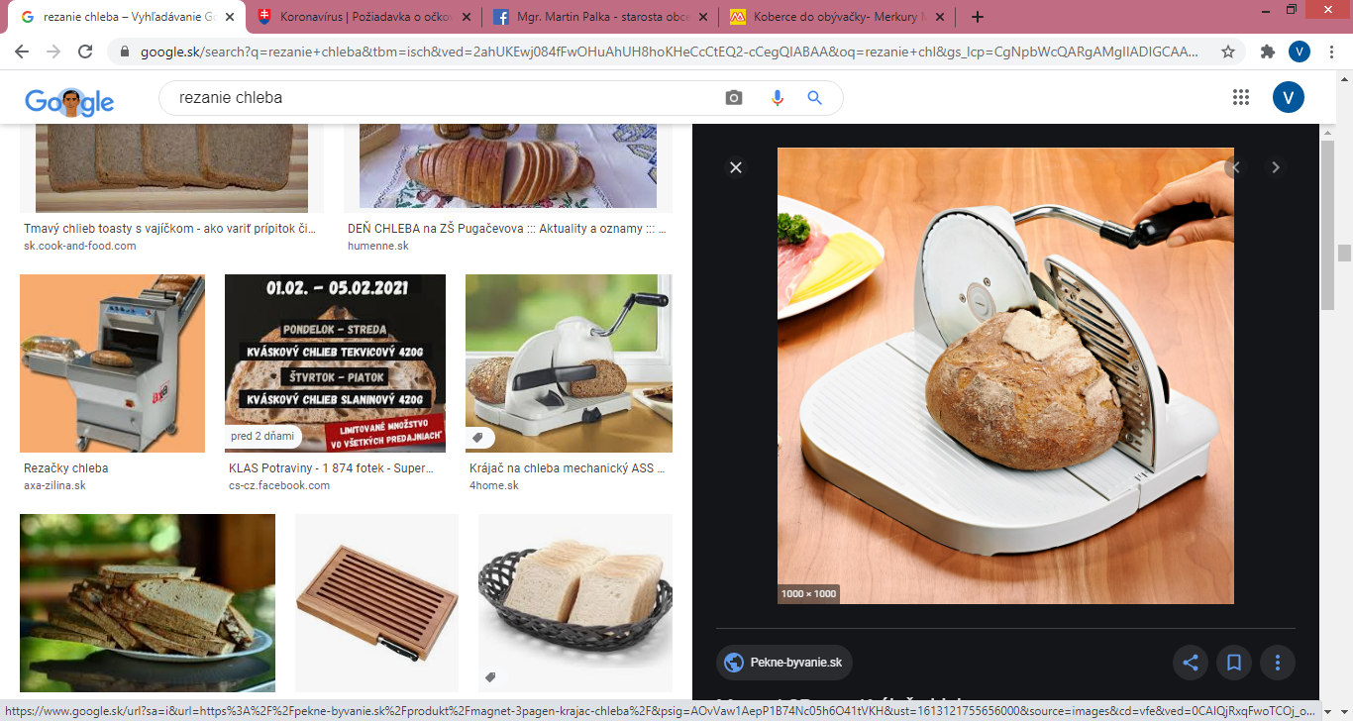

**Nácvik rezania a strihania tovaru**

**Strihanie** je bez trieskové delenie materiálu, pri ktorom do materiálu z obidvoch strán vnikajú kliny /nože/. Nože musia mať primeranú pevnosť, tvar a tesný dotyk v mieste strihu. Vôľa medzi ostriami je medzera, veľkosť ktorej závisí od hrúbky strihaného materiálu. Pri veľkej vôli dochádza k deformácii strihaného materiálu, pri malej vôli nedôjde k prestrihnutiu materiálu.

Na strihanie sa používajú tieto druhy nožníc:

* ručné nožnice
* strojové nožnice

## Postup pri strihaní:

* **voľba nožníc** – ručné nožnice sa používajú pri strihaní plechu do hrúbky 0,7 mm, strojové nožnice na strihanie hrubších plechov. Ručné aj strojové nožnice sa volia aj podľa tvaru výstrižku /strihanie priameho úseku alebo oblúkov/,
* **strihanie** – pri ručnom strihaní sa materiál pridržiava v ľavej ruke a pravou rukou sa ovládajú nožnice. Pri vystrihovaní nakreslených tvarov sa postupuje tak, aby ryska zostala nezakrytá, necháva sa malý prídavok na dokončenie výstrižku,
* **dokončenie** – pri strihaní tvrdého materiálu (plech) vznikajú na spodnej strane výstrižku ostriny, ktoré sa odstránia pilovaním.

**Nožnice** sú nástroj alebo aj stroj určený na oddeľovanie (väčšinou plochých či tenkých) materiálov, ako je papier, látka, plastická hmota, vlasy, nechty, ale aj plechov či mäsa a pod.

Z fyzikálneho hľadiska vlastne pracujú na princípe obojstrannej páky, rozdeľovanie materiálu sa deje strihom, činnosť sa nazýva strihanie.

Nožnice existujú v mnohých rôznych veľkostiach a tvaroch – od miniatúrnych nožničiek na nechty a modelárske nožnice až po veľké dielenské stolné pákové nožnice či veľké záhradnícke nožnice. Príbuznými pracovnými strojmi a nástrojmi nožníc môžu byť napr. kancelárske rezačky na papier, orezávačky fotopapierov či skartovacie stroje. Na princípe obojstrannej páky pracujú aj príbuzné pracovné nástroje nazývané kliešte.

## Ručné nožnice: Skladajú sa (až na výnimky) z dvoch čepelí, ktoré k sebe tesne priliehajú, väčšinou bývajú obe čepele hladké a rovné, ale môžu byť aj vrúbkované. Výnimku tvoria nožnice na mäso (prevažne hydinu), ktoré sa používajú na oddeľovanie šliach a organických spojov od živočíšnych tkanív.

Doma bežne používame kancelárske nožnice na papier, používajú sa tu ale aj oveľa masívnejšie a ostrejšie krajčírske nožnice.

Špeciálne nožničky strihajú nechty (súčasť manikúry), iné špeciálne nožnice sú kadernícke resp. vlasové.

Záhradnícke nožnice zase slúžia na oddeľovanie vetví a stoniek rastlín.

Veľké pákové nožnice slúžia na strihanie drôtov, plechov a ďalších kovových súčastí (môžu byť v ručnom alebo stolnom vyhotovení) napr. v zámočníckych a klampiarskych dielňach. Špeciálne typy nožníc sa používajú v zdravotníctve.

Úloha: Zoberte nožnice na papier, papier A4 zlož ho tak, ako by si išiel vystrihnúť snehovú vločku. Nakresli si na zložený papier časť snehovej vločky a pokús sa ju vystrihnúť podľa nakreslených čiar.

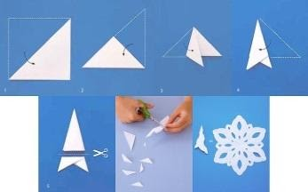 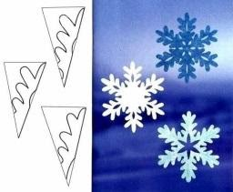

**Odrátavanie, ukladanie, balenie krájaného tovaru.**

### Odrátavanie tovaru.

### Evidovanie zásob jednoducho a presne.

**V sklade je možné sledovať naskladenosť a vyskladenosť tovaru, to znamená evidenciu fyzických množstiev tovarov prijatých na sklad, alebo vydaných zo skladu.**

**Sklad je možné prepojiť s internetovým obchodom, prípadne s inými internetovými obchodmi.**

Skladový systém s počtom produktov umožňuje zadať počet produktov skladom. Zadaním počtu produktov na sklade sa aktivuje automatický skladový systém. **Počet kusov daného produktu na sklade bude automaticky znižovaný podľa zákazníckych objednávok**. **Zákazník je na začiatku informovaný o počte kusov skladom, ktoré sa postupne znižujú podľa zákazníckych objednávok a po vypredaní skladu je zákazníkovi zobrazená textová informácia napr. kedy bude tovar k dispozícii.** Produkty s takto nastaveným skladovým systémom je možné objednať aj po vypredaní skladu.

Príklad 1: Na predajni je skladom 5ks stoličiek ALFA. Zákazník ABC objedná 4ks. Systém po vytvorení objednávky zobrazí na produkte informáciu: +1 skladom. Zákazník DEF objedná 1ks. Nakoľko sa skladový systém teraz už vyčerpal, systém po vytvorení ďalšej objednávky zobrazí na produkte textovú informáciu z políčka Dostupnosť napr. na objednávku do 10 dní/a funguje potom ako informatívny skladový systém/

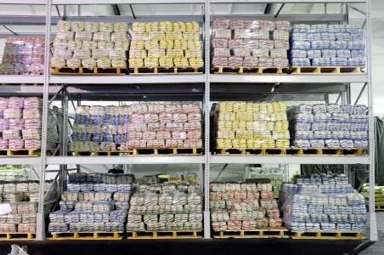

Úloha: Otvorte si komoru alebo potravinovú skrinku a napíšte si zoznam potravín čo ste dnes minuli a čo treba dokúpiť. urobíte si tak malý zoznam skladových zásob.

[**Obchodná prevádzka – príprava ,skladovanie a predaj tovaru**](http://i.idnes.cz/08/072/gal/ABR247e4c_JIB_fba019.jpg)

[**Február 2021**](http://i.idnes.cz/08/072/gal/ABR247e4c_JIB_fba019.jpg)

[**Odborný výcvik III. ročník**](http://i.idnes.cz/08/072/gal/ABR247e4c_JIB_fba019.jpg)

**Téma: Spôsob označovania tovaru podľa druhu.**

**Označovanie tovaru etiketami.**

**Spôsob označovania tovaru podľa druhu**

Základné rozdelenie tovaru je rozdelenie do jednotlivých sortimentových skupín. Každý výrobok má svoje charakteristické, špecifické vlastnosti, ktoré vyplývajú z jeho hmotnej podstaty a ktorými sa odlišuje od ostatných výrobkov. Výrobky svojimi vlastnosťami uspokojujú konkrétne potreby ľudí vďaka svojej úžitkovosti. Výrobok je určený na predaj a spotrebu spotrebiteľovi sa nazýva tovarom.

Z hľadiska obchodu môžeme tovar rozčleniť do sortimentných skupín takto:

1. Potravinársky tovar
2. Nepotravinársky tovar ( priemyselný )

**Potravinársky tovar**

Úžitková hodnota jednotlivých druhov požívatín vyplýva z konkrétnych výživových potrieb spotrebiteľa. Výživové vlastnosti požívatín sú vlastností, ktorými sú schopné uspokojovať výživové potreby ľudí, a tým sa jednotlivé výrobky stávajú užitočnými. Medzi najdôležitejšie požiadavky kvality potravinárskeho tovaru, ale aj nepotravinárskeho tovaru, je ich zdravotná neškodnosť. To znamená, že potravina v žiadnom prípade nesmie ohroziť zdravie človeka. Potravinárske výrobky majú špecifický charakter, vyznačujú sa vo väčšej miere krátkou trvanlivosťou a aj malá zmena v kvalite môže vyradiť výrobok zo sféry spotreby.

Potravinársky tovar členíme na :

* 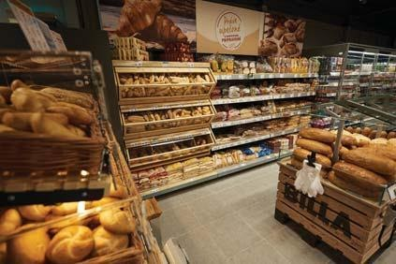Obilniny, mlynárske výrobky ( múka, strukoviny, mak )
* Pekárenské výrobky ( chlieb, pečivo )
* Cukrárenské výrobky ( trvanlivé pečivo )
* Cukor, med, škrobárske výrobky
* Mlieko a výrobky z mlieka
* Vajcia, tuky, rastlinné oleje, živočíšne tuky, pokrmové tuky
* Ovocie a zelenina, južné ovocie
* Mäso a výrobky z mäsa ( zverina, ryby, konzervy)
* Káva, čaj, kakao, čokoláda, cukrovinky
* 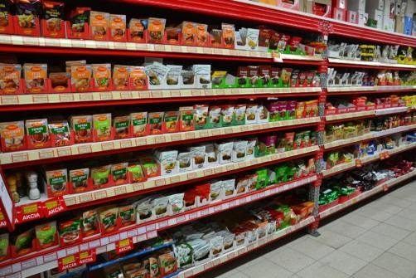Koreniny a ostatné pochutiny ( ocot, horčica )
* Polievky a kypriace prípravky

Nepotravinársky ( priemyselný ) tovar zahŕňa tovary zoskupené podľa rôznych znakov a vlastností. Jednotlivé tovary sa od seba odlišujú rozmermi, povrchovou úpravou, dizajnom, kvalitou a cenou.

Nepotravinársky tovar môžeme rozdeliť do tovarových skupín:

* Elektrotechnický tovar
* Drogériový tovar
* Textil a odevy
* Koža, kožušiny, obuv a kožená galantéria
* Domáce potreby
* Drobný tovar
* Klenoty a hodiny
* Nábytok a bytové zariadenie
* Stavebné a remeselnícke potreby
* Motorové vozidlá
* Energia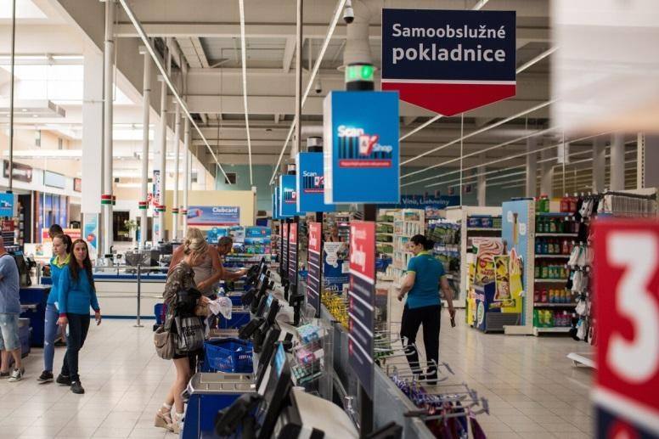

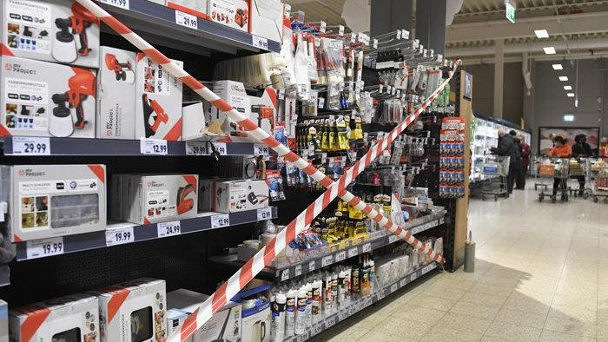 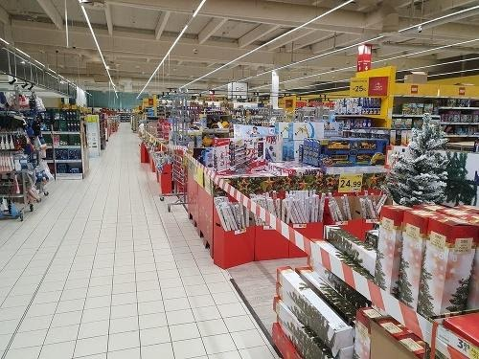

**Nakupovanie** počas pandemickej situácie covid 19.

**Domáca úloha**: napíš ktorý tovar sme si nemohli kúpiť......

**Označovanie  tovaru  etiketami**

**Ako musia byť výrobky označené?**

Každý predajca musí zabezpečiť, aby ním predávaný výrobok bol zreteľne označený údajmi o výrobcovi alebo aj o dovozcovi alebo dodávateľovi, o miere alebo o množstve, o spôsobe použitia a údržby výrobku a o nebezpečenstve, ktoré vyplýva z jeho nesprávneho použitia alebo údržby, o podmienkach uchovávania a skladovania výrobku, ako aj o riziku súvisiacom s poskytovanou službou. Údaje musia byť v slovenskom jazyku.

Výrobca je povinný označiť výrobok údajmi, ktoré pravdivo a úplne informujú predávajúceho o vlastnostiach dodaného výrobku. Ak výrobca nesplní svoju povinnosť, táto povinnosť sa presúva na dovozcu. Ak dovozca neoznačí výrobok, označí ho dodávateľ.

Predávajúci nesmie odstraňovať, prekrývať ani meniť označenie výrobku ani iné údaje uvedené výrobcom, dovozcom alebo dodávateľom. Pri predaji použitého alebo upravovaného výrobku, výrobku s vadou, alebo výrobku, ktorého úžitkové vlastnosti sú inak obmedzené, musí predávajúci na túto skutočnosť spotrebiteľa vopred upozorniť.

Takýto výrobok je predajca povinný predávať oddelene od ostatných výrobkov.

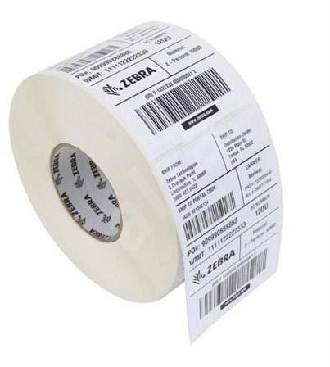 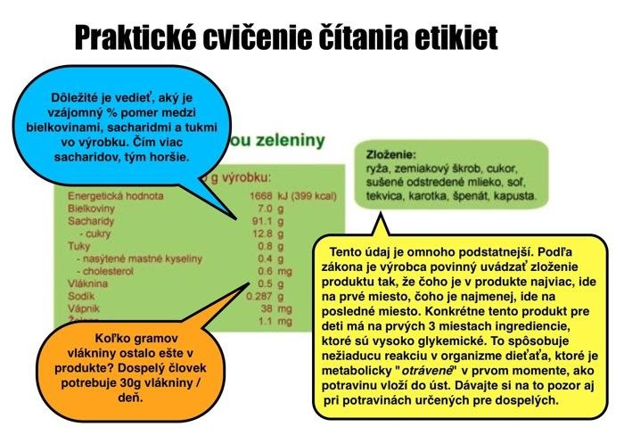

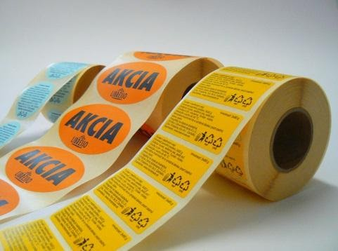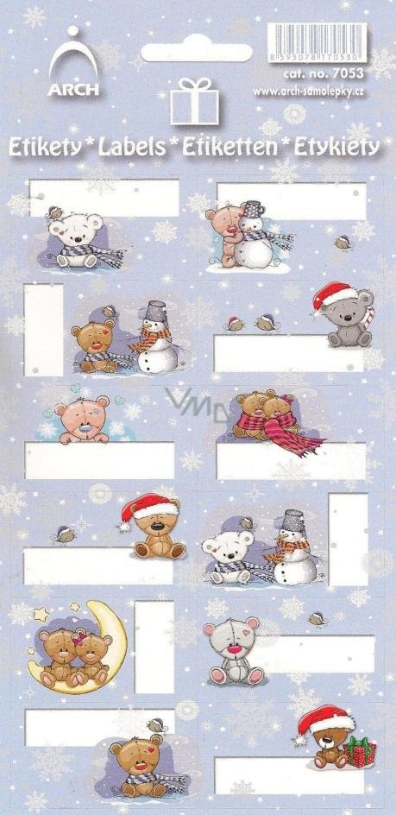

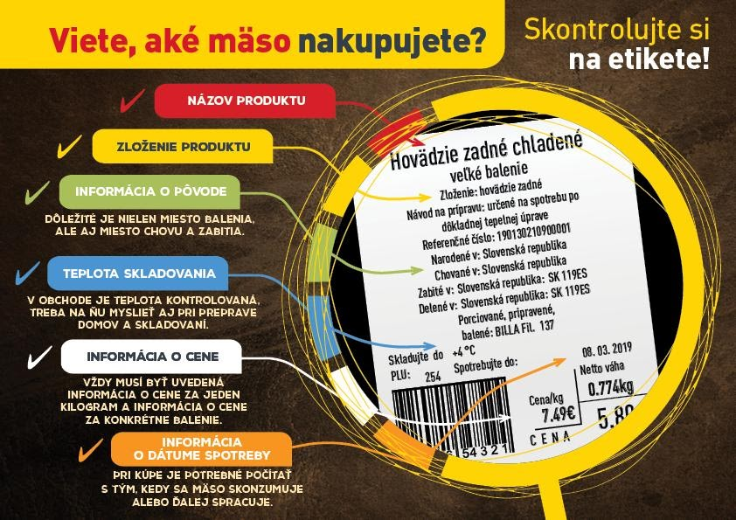

**Etiketa** musí byť trvalá, ľahko čitateľná, viditeľná, prístupná a pevne pripevnená.

Informácie v textovej podobe musia byť **v slovenskom jazyku**.